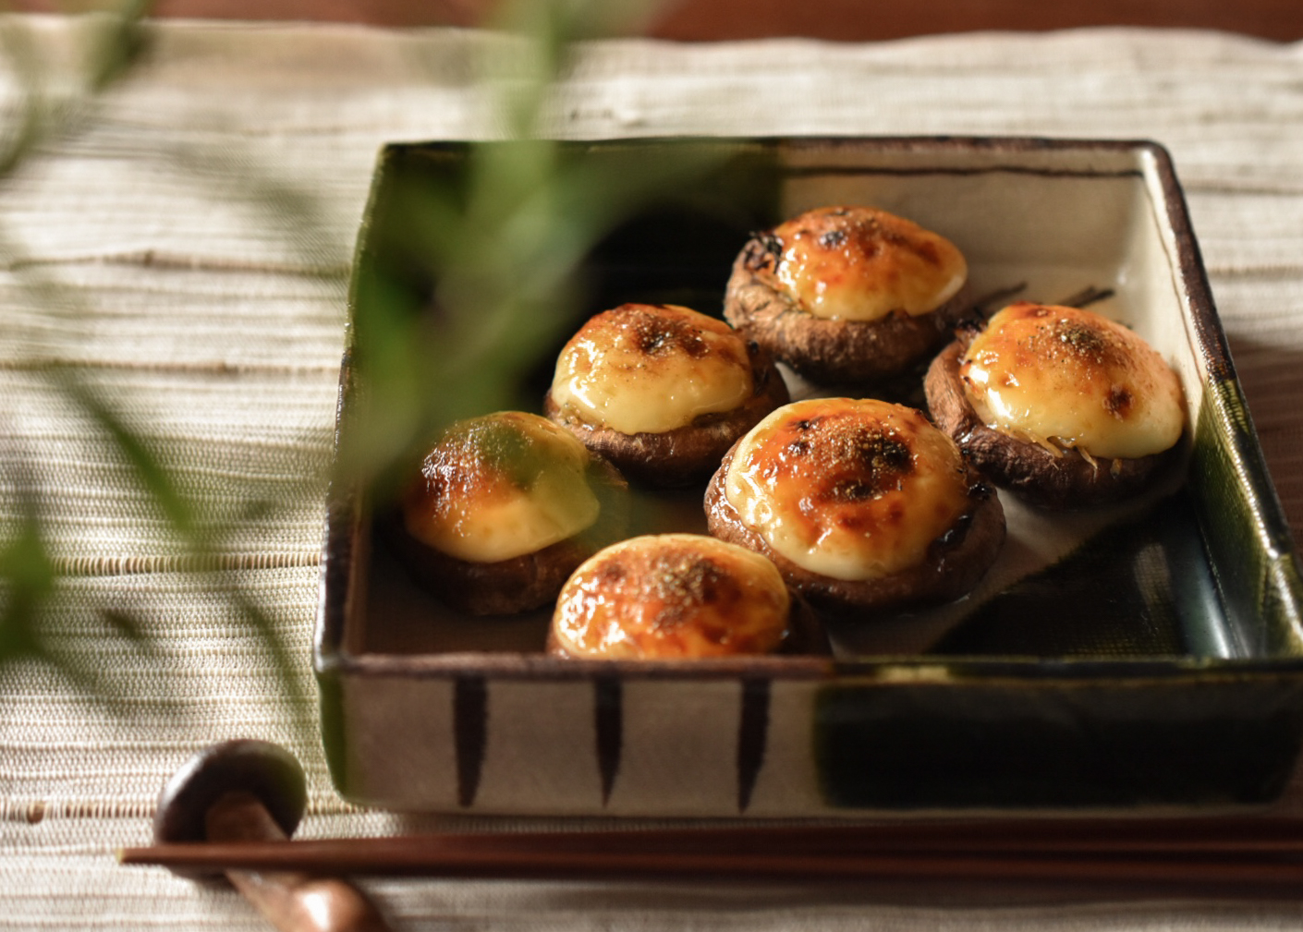
【60.椎茸のじゃこ山椒マヨ焼き】
簡単レシピリーズです。石突も余すことなく使って、じゃこ山椒と椎茸の旨み、マヨネーズのコクで、ジュワッとジューシーな一品に仕上がりました。マヨネーズはあまり多いとじゃこ山椒の風味が消えるので、気持ち少なめがおすすめです。魚焼きグリルでも作ることができます。

〈材料〉２人分
・椎茸 … 中6個
・じゃこ山椒 … 適量（約10〜15gが目安）
・マヨネーズ … 適量
・粉山椒 … お好みで

〈作り方〉
①椎茸の石突を切り落とし、石突をみじん切りにし、じゃこ山椒と混ぜておく。

②トースターにキッチンペーパーを敷き、椎茸の傘を裏返した状態で並べ、①のじゃこ山椒と石突を混ぜたものを均等に乗せる。

③②の上にマヨネーズを絞る。

④トースターでマヨネーズがこんがり焼けるまで焼き、器に盛り付けて、粉山椒を振る。

